Управление образования администрации г. Орска
Муниципальное автономное учреждение дополнительного образования
«Дворец пионеров и школьников г. Орска»

Городская командная интеллектуальная игра для дошкольников
«Хочу все знать»

Пакет заданий

Учреждение______________________________
Команда _______________________________

Орск, 2022
1. Конкурс «Визитка»

Команда в любой форме (фото, видео, презентация, печатный документ и т.д.) представляет себя – название, девиз, знакомит с капитаном. Максимальное количество баллов, которые может получить команда за конкурс – 10.
2. Конкурс «Фото-кросс»
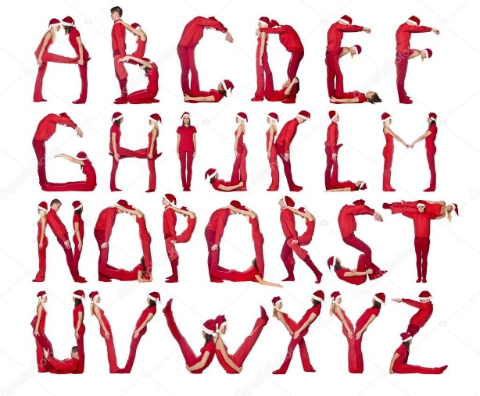
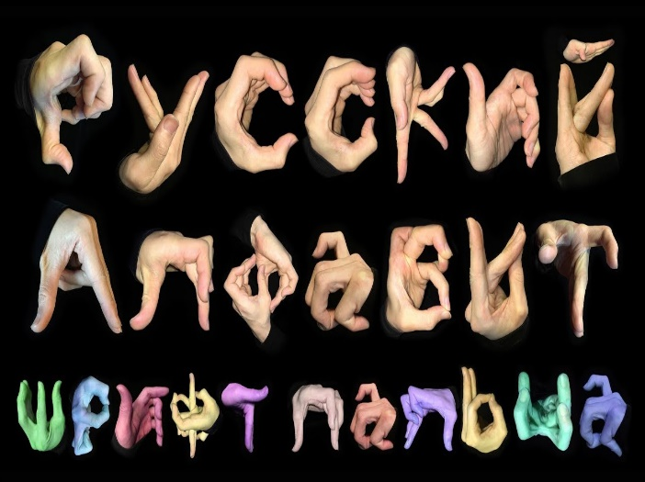
Для проведения конкурса педагог распечатывает маршрутный лист (Приложение № 1), и готовит фотоаппарат (телефон с фотокамерой). Задание выполняется совместно всей командой. Команда получает маршрутный лист, по которому будет осуществляться фото-кросс. В маршрутном листе в определенном порядке записаны загадки. После получения маршрутного листа команда самостоятельно прочитывает загадки в установленном порядке, отгадывает их. Задача педагога - сфотографировать членов команды, показывающих слова-отгадки с помощью частей тела, пальчиков, предметов и т.д., в том порядке, в котором написано в маршрутном листе. Педагог подписывает фотографии перед отправкой организаторам Игры следующим образом: «фотокросс 1» (фото-отгадка на первую загадку), «фотокросс 2» (фото-отгадка на вторую загадку) и т.д. За правильно отгаданную загадку команда получает 5 баллов. Максимальное количество баллов, которые может получить команда за конкурс – 20.

3. Конкурс капитанов
Перед проведением конкурса капитанов педагог распечатывает таблицу вопросов-ответов для заполнения (Приложение № 2), ребенок получает инструкцию по проведению конкурса. Педагог устно задает вопросы капитану команды, записывая правильный ответ в таблице. Вопросы задаются в достаточно быстром темпе. Если ребенок не знает ответа, то говорит слово «дальше», а педагог в колонке «ответ» ставит прочерк. Таблицу вопросов-ответов педагог сканирует или фотографирует и присылает на электронную почту организаторов Игры. Фото или скан-копия подписаны – «Конкурс капитанов».
За каждый правильный ответ на вопрос команде начисляется один балл. Максимальное количество баллов, которые может получить команда за конкурс – 15.

Примерный текст инструктажа капитана:
- Для капитана команды организаторы игры приготовили вот такое задание! Послушайте его! Капитану команды я задам 15 вопросов. Капитану нужно будет быстро ответить на каждый из них. Если ты не знаешь ответ на вопрос, то говори слово «дальше». Задание понятно? Начинаем!

4. Конкурс «Наборщик»
Задание выполняется совместно всей командой. Педагог распечатывает Приложение № 3. Задача команды состоит в том, чтобы из букв слова, написанного в рамке, составить и записать как можно больше других слов (имен существительных в именительном падеже). Члены команды самостоятельно записывают (печатают) слова. На выполнение задания отводится 15 минут.
Таблицу с написанными словами педагог сканирует или фотографирует и присылает на электронную почту организаторов Игры. Фото или скан-копия подписаны – «Конкурс Наборщик».
За каждый правильно составленное слово команде начисляется один балл. Максимальное количество баллов, которые может получить команда за конкурс, неограниченно.

- Конкурс «Один за всех»
В этом конкурс каждый игрок будет выполнять индивидуальные задания, а засчитываться они будут в копилку всей команды. Педагог распечатывает (Приложение № 4) и распределяет между ребятами листы с заданиями. Задание ребята прочитают самостоятельно. Также самостоятельно его нужно будет выполнить. На выполнение задания отводится 5 минут.
Листы с заданиями, выполненными детьми, педагог сканирует или фотографирует и присылает на электронную почту организаторов Игры. Фото или скан-копия подписаны – «Игрок 1», «Игрок 2» и т. д.

За каждое правильно выполненное задание команде начисляется 5 баллов. Максимальное количество баллов, которые может получить команда за конкурс – 30.

Приложение 1
1. Кто загадки отгадает,
Тот своих родных узнает:
Кто-то маму, кто-то папу,
Кто сестренку или брата,
А узнать вам деда с бабой —
Вовсе думать-то не надо!
Все родные, с кем живете,
Даже дядя или тетя,
Непременно вам друзья,
Вместе вы — одна …
2. В нём живёт моя родня,
Мне без неё не жить ни дня.
В него стремлюсь всегда и всюду,
К нему дорогу не забуду.
Я без него дышу с трудом,
Мой кров, родимый, тёплый...

3. В мире нет её роднее,
Справедливей и добрее.
Я скажу, друзья вам прямо –
Лучше всех на свете…
4.Всем оно нам нравится,
Без него мы плачемся
А едва появится -
Взгляд отводим, прячемся:
Уж очень оно яркое
И жаркое-прежаркое.

Приложение 2

№ вопроса | Вопрос | Ответ (заполняет педагог) | Для сверки  ответов
1 | Какое время года наступит за зимой?
2 | Как зовут девочку, которая спала на куче золы?
3 | Какой день недели наступит за понедельником?
4 | Кто спас Муху – Цокотуху?
5 | У какого животного есть сумка?
6 | С какого месяца начинается осень?
7 | Король пустыни?
8 | Самое высокое животное на земле?
9 | Как называется жилище волка?
10 | Кем в будущем станет яйцо?
11 | Как называют детеныша лошади?
12 | Кто тянул репку за дедкой?
13 | От пяти отнять один, получится…
14 | Самое колючее животное леса?
15 | Сколько гномов в сказке про Белоснежку?
 | Итого:

Приложение 3

СКОРОГОВОРКА

Приложение 4
Игрок 1 (фамилия, имя) ________________________________________
Рассмотри рисунок. Реши примеры. Ответы запиши в пустые квадраты.

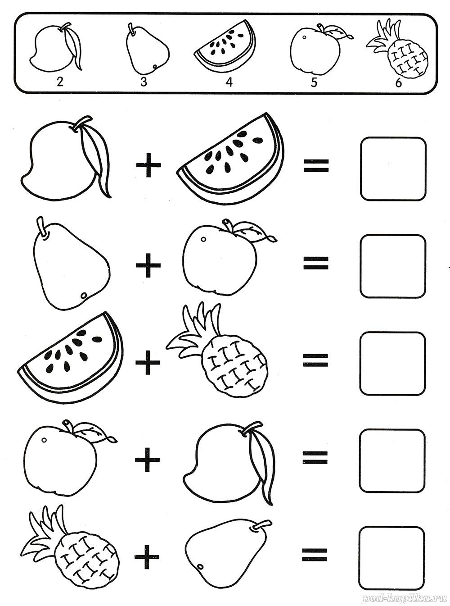
Приложение 4
Игрок 2 (фамилия, имя) ________________________________________
Рассмотри рисунок. Заполни пустые предметы такими же знаками, как и в соответствующих предметах образца.

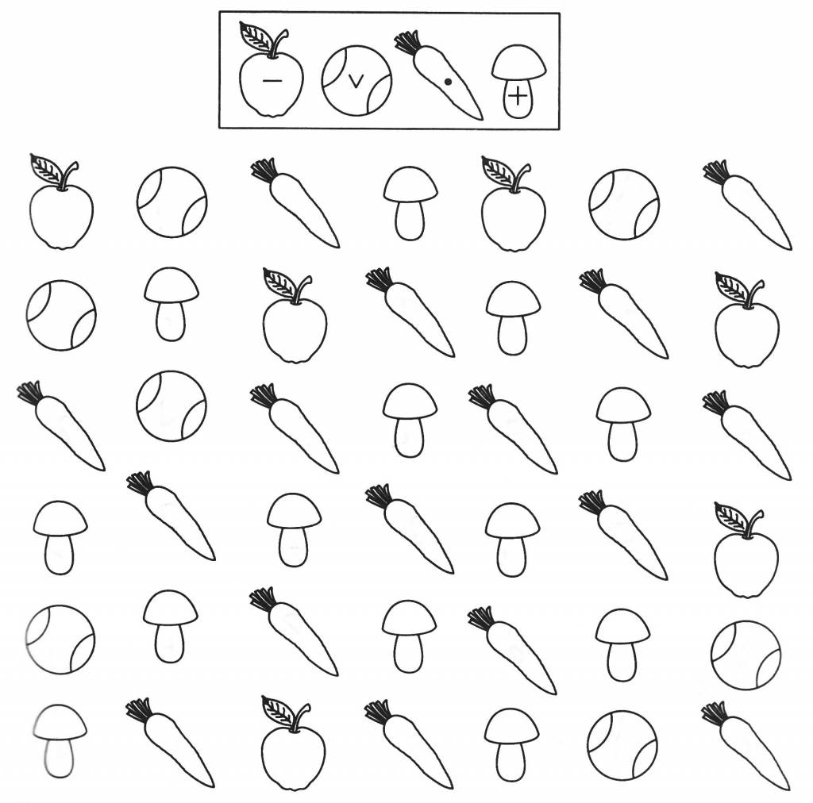

Приложение 4
Игрок 3 (фамилия, имя) ________________________________________
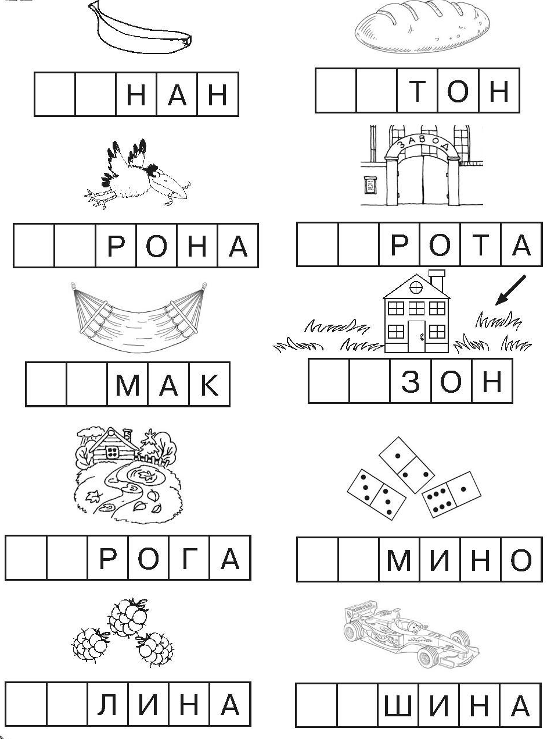
Рассмотри рисунки. Догадайся – какой слог пропущен в каждом слове. Впиши нужные слоги.
Приложение 4
Игрок 4 (фамилия, имя) ________________________________________
Рассмотри рисунки. Расставь по порядку картинки в каждом ряду. Обозначь последовательность цифрами.
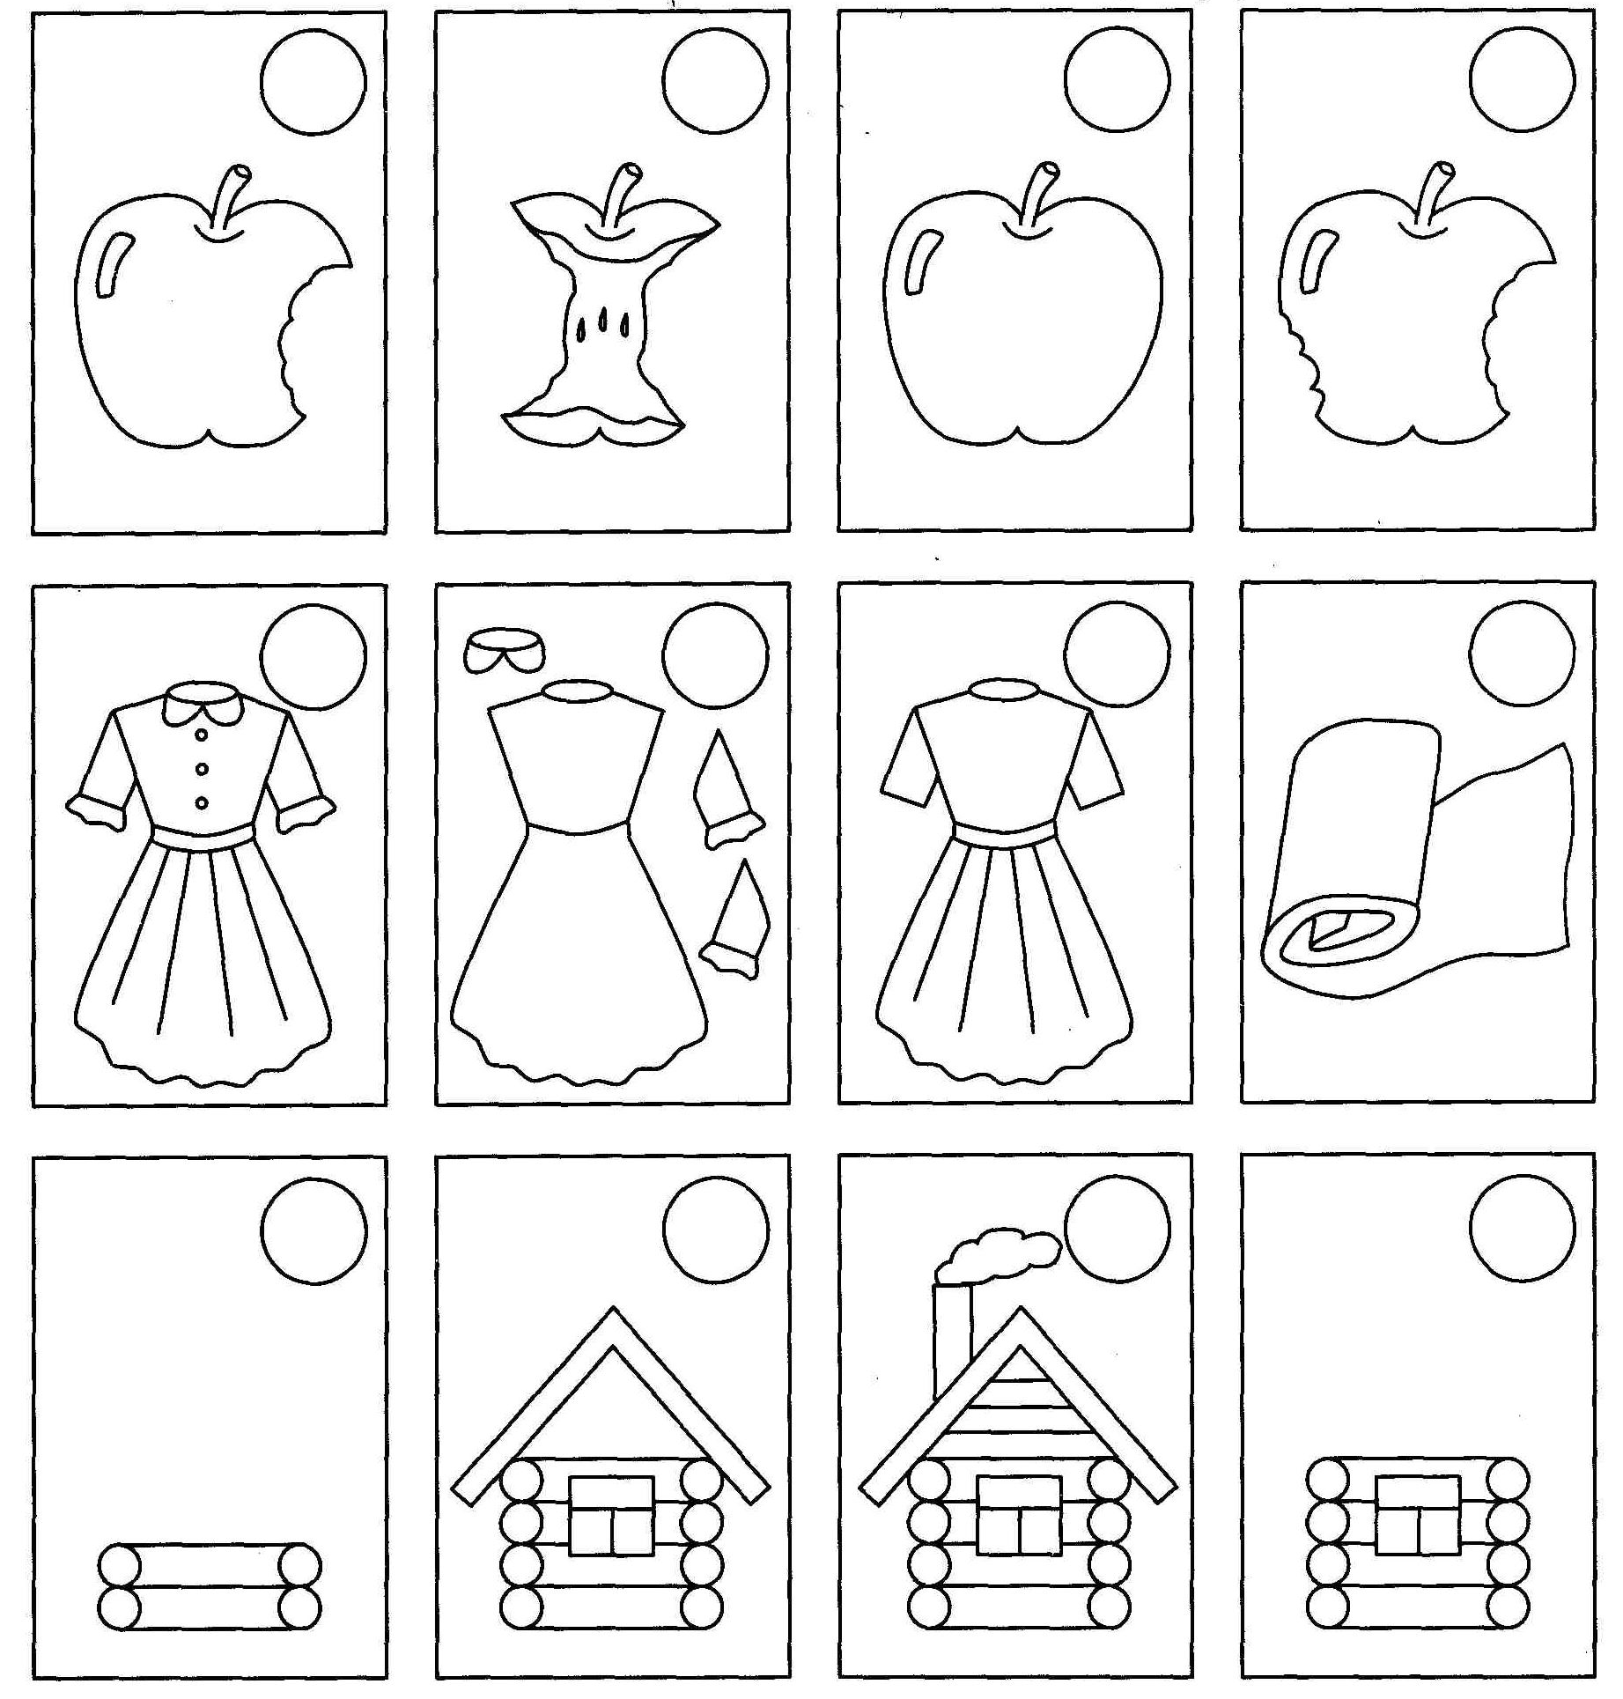
Приложение 4
Игрок 5 (фамилия, имя) ________________________________________
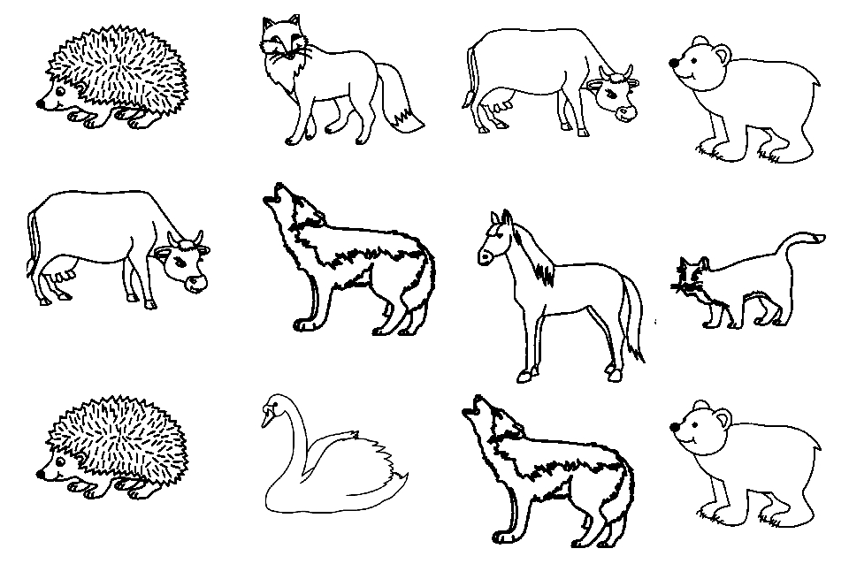
Рассмотри рисунок. Найди кто лишний в каждом ряду, раскрась только лишних животных.

Приложение 4
Игрок 6 (фамилия, имя) ________________________________________
Рассмотри рисунки в левой части страницы. Воспроизведи их по точкам в правой части.
